Alterar Dados de Ingresso
Sistema | SIGAA
Módulo | Graduação
Usuários | Perfil específico DRCA e/ou PREG
Perfil | Administrador DRCA e/ou PREG
Última Atualização | 17/02/2020
Esta função permite ao usuário do DRCA e/ou PREG alterar a forma de ingresso de um discente e informar se o discente pode colar grau ou não. Para isso, o usuário deverá entrar no SIGAA -> Módulos -> Graduação -> Aluno -> Dados do Discente -> Alterar Dados de Ingresso.
O usuário irá buscar por um discente usando um ou mais dos seguintes critérios de busca:
- Matrícula;
- CPF;
- Nome do Discente;
- Curso.
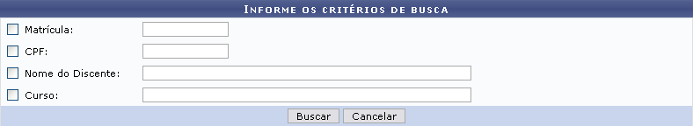Figura 1: Informe os Critérios de Busca
Se desistir de realizar a operação, clique em Cancelar.
Para visualizar o resultado da busca, clique em Buscar.
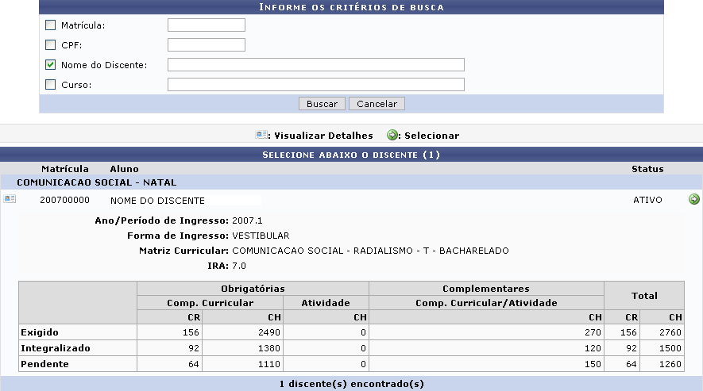Figura 2: Resultado da busca
Para Visualizar Detalhes, clique no ícone , como demonstrado acima. Para Selecionar o discente, clique em . Em seguida, tela semelhante à próxima será exibida:
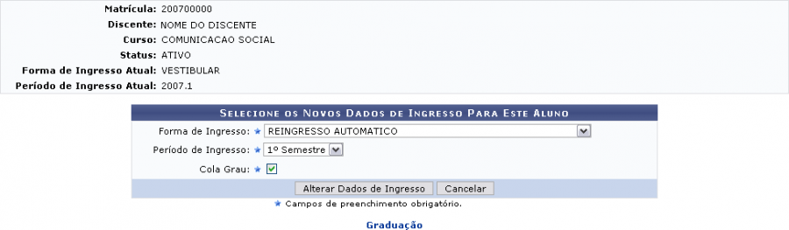Figura 3: Selecione os novos dados de ingresso para este aluno
Clique no link e o sistema direcionará o usuário para o Menu Graduação.
Nesta tela o usuário deverá selecionar a Forma de Ingresso podendo ser uma destas:
- VESTIBULAR: processo seletivo anual;
- TRANFERÊNCIA COMPULSÓRIA: é o ato decorrente da transferência, para a UFRPE, do vínculo que o aluno de curso de graduação mantém com a instituição de origem, nacional ou estrangeira, independente da existência de vaga e de prazo para solicitação;
- TRANSFERÊNCIA VOLUNTÁRIA: é o ato decorrente da transferência, para a UFRPE, do vínculo que o aluno de curso de graduação mantém com a instituição de origem nacional mediante ocupação de vagas específicas e aprovação em processo seletivo próprio;
- REINGRESSO AUTOMÁTICO: é a forma de ingresso acessível aos alunos da UFRPE que apresentem condições de formatura satisfeitas, para se vincularem à nova habilitação ou modalidade do curso que está concluindo, independente da existência de vaga e exclusivamente para o período letivo imediatamente posterior ao da graduação;
- REINGRESSO: é a forma de ingresso acessível a portadores de diploma de curso de graduação, legalmente reconhecido. Será concedido mediante realização de processo seletivo próprio e ocupação de vaga específica em um curso de graduação;
- REMOÇÃO: é a forma de ingresso em que um aluno vinculado a um curso de uma sede transfere seu vínculo para curso em outra sede da UFRPE que outorgue o mesmo título;
- REOPÇÃO: é a forma de ingresso que permite ao aluno da UFRPE, uma única vez, por meio de processo seletivo específico, a mudança do curso de graduação a que está vinculado, para outro curso de graduação oferecido pela UFRPE;
- CONVÊNIO PEC-G;
- JUDICIAL;
- PORTADOR DE DIPLOMA;
- TRANSFERÊNCIA DE CURSO EAD.
Selecione também o Período de Ingresso e se o discente Cola Grau.
Caso desista de realizar a operação, clique em Cancelar.
Para registrar os novos dados de ingresso do discente, clique em Alterar Dados de Ingresso. A seguinte mensagem de sucesso será gerada:
Figura 4: Mensagem de Sucesso
Bom Trabalho!
<< Voltar - Manuais do SIGAA

